ПРИЛОЖЕНИЕ 1
Анкета «Досуг молодого поколения»
1.Укажите ваш возраст:
а) от 11 до 14 лет
б) от 14 до 16 лет
в) от 16 до 18 лет
г) от 18 лет до 23 лет
2.Укажите ваш социальный статус:
а) учащийся
б) работающий
в) безработный
3.Где вы проводите свой досуг?
а) дома
б) в кино
в) в ночных клубах
г) в Интернете
д) занятия спортом
е) другое
4. Что вы любите читать?
а) Детективы
б) Фантастику
в) Приключения
г) Романы
д) Классическую литературу
е) Нет
5. Какую музыку вы предпочитаете слушать?
а) Популярную современную музыку
б) Техно
в) Рок
г) Альтернативную музыку
д) Народную
е) Джаз
6. Любите ли вы играть в компьютерные игры?
а) да
б) нет
7. Где Вы обычно отдыхаете в каникулы или отпуск?_______
8. Каким телепередачам Вы предпочитаете смотреть?
а) Молодежно-публицистические
б) Юмористические
в) Развлекательные шоу
г) Музыкально-информационные
д) Художественные фильм
9. Ваш пол?
а) мужской
б) женский
10. Ваше семейное положение?
а) женат/замужем

Обработка результатов.

ПРИЛОЖЕНИЕ 2

Методика изучения социализированности воспитанников
МишуринскойЕ.В.

Цель: выявить уровень социализированностиподростков. Методика подсчета результатов: оценку социализированностиподростков получают при сложении всех оценок и делении этой суммы на 5.

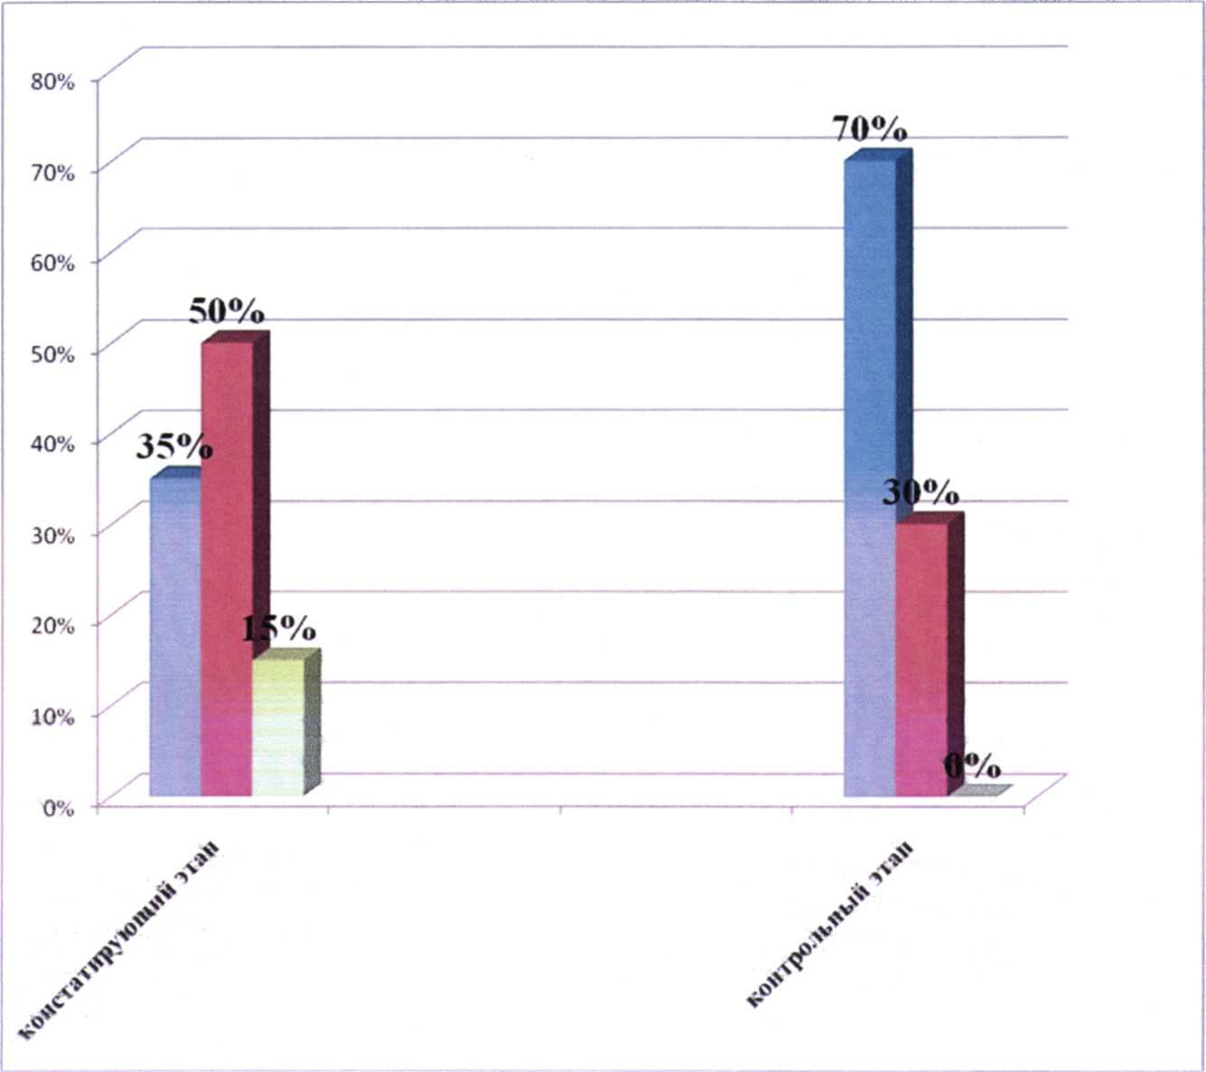
| - высокий уровень социализированности
- средний уровень социализированности
- низкий уровень социализированности

Рис. 1: Результаты методики социализированности воспитанников
Мишуринской Е.В

